Broodje Pulled Chicken
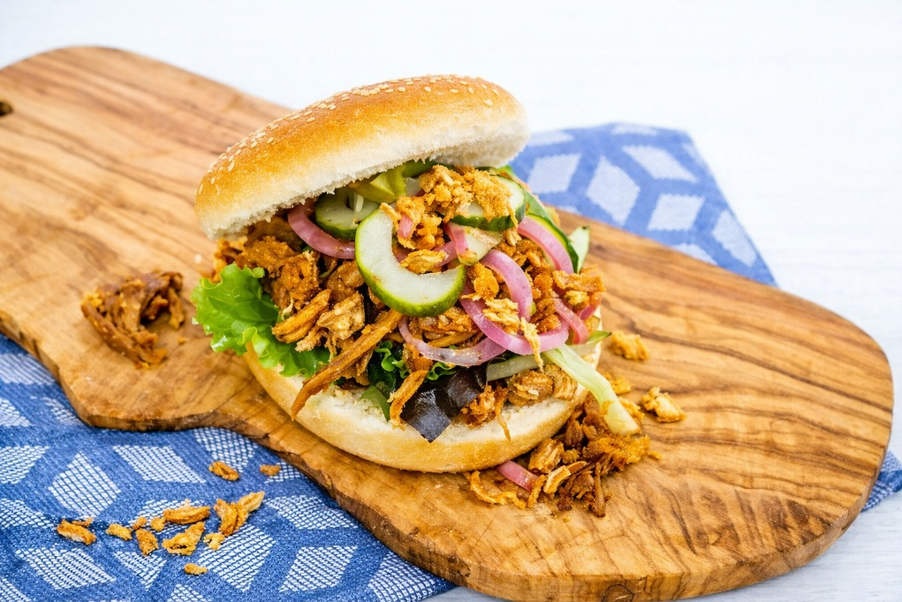
Ingrediënten 4 broodjes:
- 4 stuks Hamburger broodjes
- 500 gram Pulled chicken kant en klaar
- 75 gram Veldsla
- 1 eetlepel Olijfolie
- 50 gram Zoetzure Rode Ui gesnipperd
- 50 gram Gebakken uitjes
Eventueel Zoetzure Komkommer
Bereiding:
Verwarm de Pulled chicken met de saus.
Snijd de hamburgerbroodjes open. Verwarm de oven voor op 200 graden en grill de hamburgerbroodjes even in de oven. Wanneer de broodjes lekker crispy zijn, leg dan veldsla en wat pulled chicken op het broodje en beleg het broodje verder met bijvoorbeeld oma’s zoetzure komkommer, onze zoetzure rode ui en gebakken uitjes.

